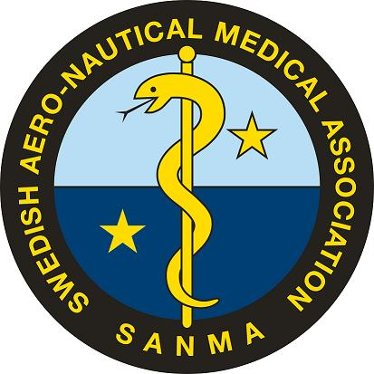

SANMA årsmötesprotokoll 2016-05-09, Munkbrogatan 2, Gamla Stan, Stockholm
Efter välkomnande och föredragning av MdC avhölls årsmötet.

- Årsmötets öppnande.

Årsmötet öppnades av Jan Linder.

- Fastställande av röstlängd.

Närvarande: Jan Linder, Olle Sandelin, Claes Bothin, Jesper Rosvall, Liselotte Yregård, Per Jakobsson, Lars-Gunnar Hök, Gudmund Eriksson, Håkan Sköldefors, Karl-Eric Kalmar, Thorbjörn Johansson, John Grubbström, Mats Hagberg.

- Val av ordförande och sekreterare för mötet.

Ordf Jan Linder valdes till mötesordförande, sekr Claes Bothin till sekr.

- Val av två justeringsmän.

Jesper Rosvall och Lars-Gunnar Hök valdes.

- Fråga om mötet har utlysts enligt stadgarna.

Kallelse har sänts per e-mail 4 veckor före mötestiden samt blänkare i Läkartidningen #15 2016

Årsmötet fann mötet stadgeenligt utlyst.

- Fastställande av dagordning.

Årsmötet fastställde dagordningen.

- Styrelsens verksamhetsberättelse.

Redovisades muntligen:
7 styrelsemöten har avhållits, varav av två telefonmöten.
151022 anordnades klubbkväll på Sabbatsberg under temat ’’Loss of license’’, modererat av Dr Sjöö, intressant och välbesökt.
151203 arrangerades Scientia et Valebat II på ABF-huset, föreningens årliga vetenskapliga möte.
7 intressanta föredrag, följdes av middag för den som ville. Tack till alla föredragshållare och åhörare. Abstracten gavs ut i form av en liten bok. Stort tack till annonsörerna Aleris Flyg- och Dykmedicinskt Centrum, samt Försvaret.

- Styrelsens ekonomiska rapport.

Skattmästaren redovisade muntligen och skriftligen.
Årets resultat – 1460 kr, behållning 122 922 kr.
Föreslogs oförändrade medlemsavgifter 250 kr för flygläkare, 200 kr för dykläkare och övriga, samt 500 kr för företagsmedlemmar. Bifölls av årsmötet.

- Revisorernas berättelse.

Anders Norlin, revisor, redovisade på fin vers samt traditionellt ’’Granskningen har skett enligt god revisionssed. Räkenskaperna är noggrant förda. Alla verifikationer är korrekta. Jag tillstyrker att balans- och resultaträkning godkänns, att skattmästare och styrelse beviljas ansvarsfrihet, samt att årets underskott , kr 1460 balanseras i ny räkning.

- Fråga om ansvarsfrihet för styrelsen.

Årsmötet beviljade ansvarsfrihet för styrelsen.

- Övrig fråga.

Scientia et Valebat III planeras på ABF-huset 20161201 kl 13-17.
Påmindes om 5th European Congress of Aerospace Medicine (ECAM) i Oslo 20160915-18.
Om intresse ska SANMA söka ordna träff med de svenska och även övriga nordiska deltagare.

Val

Valberedningens förslag föredrogs av Per Jakobsson och årsmötet valde enligt förslaget

- Val av ordförande.

Då Jan Linder avböjt omval, valdes

Håkan Sköldefors till ny ordförande mandat till 2018.

- Val av övriga styrelseledamöter samt suppleanter.

Vice ordförande Iannis Magounakis nyval mandat till 2017

Sekreterare Claes Bothin, mandat till 2017

Skattmästare Olle Sandelin, omval mandat till 2018

Representant Flygmedicin Jesper Rosvall omval mandat till 2018

Representant Flygmedicin Lars-Gunnar Hök mandat till 2017

Representant Marinmedicin Mats Hagberg mandat till 2017

Suppleant Thomas Sundberg mandat till 2017

Suppleant Mikael Nordlund omval mandat till 2018

- Val av revisorer och suppleanter.

Revisor Anders Norlin mandat till 2017

Revisorsuppleant Erik Norrman omval mandat till 2018

- Val av valberedningen och suppleanter.

Till valberedning på ett år omvaldes Per Jakobsson (sammankallande) samt nyval Jan Linder.

Funktionärer som nu lämnar styrelsen tackas å det varmaste för sina insatser, hittills.

- Styrelsens förslag (t.ex. ändring av stadgarna).

Intet.

- Inkomna motioner.

Inga motioner hade inkommit.

- Årsmötets avslutande.

Ordförande tackade de närvarande deltagarna för visat intresse.
Nästa styrelsemöte blir på Sabbatsberg 150530 kl 1830.

Justeras

Jan Linder Lars-Gunnar Hök Jesper Rosvall
Ordförande Justeringsman Justeringsman

Vid protokollet Claes Bothin

